阶段一：单设备分析报告
━━━━━━━━━━━━━━━━━━━━━━━━━━━━━━━━

采煤机（CMJ）+ 转载机（ZZJ）
工况划分与统计分析

数据来源：大海则煤矿 2024-04-01 ~ 2024-06-01
数据格式：On-change 存储传感器数据
分析设备：采煤机（CMJ）、转载机（ZZJ）
阶段工期：2026-07-01 ~ 2026-07-15
报告日期：2026-07-07

目录
1. 数据概览
2. 数据预处理
3. 数据空洞检测
4. 参数层级图谱与分部位工况
5. 工况划分
6. 分工况统计分析
7. 可视化结果
8. 工况转换分析
9. 聚类验证规则工况
10. 参数关联深入与跨工况对比
11. 关键发现
12. 阶段二预备
附录：图表清单

1. 数据概览

1.1 数据来源
本项目使用大海则煤矿 2024-04-01 至 2024-06-01 的传感器实时数据。数据以 on-change 格式存储，即仅当测点数值发生变化时才产生记录，因此时间间隔不固定。

1.2 设备选择
从矿井全部 8 台设备中选择两台进行阶段一分析：
- 采煤机（CMJ）—— 核心采掘设备，61 个状态/监测测点
- 转载机（ZZJ）—— 输送系统关键设备，25 个测点

1.3 数据概览对比
指标 | 采煤机（CMJ） | 转载机（ZZJ）
宽表行数 | 39,184 | 87,337
宽表列数 | 37 | 15
时间跨度 | 27 天（04-01 ~ 04-28） | 61 天（04-01 ~ 05-31）
缺失率 | 31 列 < 1% | 11 列 < 1%

2. 数据预处理

2.1 On-change 存储机制
On-change 存储的特点：数值变化时才记录，隐含“保持”行为——从记录时间点到下一次变化，数值保持不变。这使得原始数据为长表格式（point_name / time / value），且时间间隔不均匀。

2.2 重采样流程
- 分块读取 CSV（iter_chunks 策略，避免大文件内存溢出）
- 剔除无效测点：班次统计、干预状态、冷却水压力等非监测参数
- 按测点分组，每个测点构成不完整时间序列
- 前向填充（ffill）：补全测点未记录的时段
- 重采样到 1 分钟网格：取每个 1 分钟区间最后一个值（last()）
- 再次前向填充：补全 1 分钟网格中仍为空的值
- 输出完整等间隔宽表（Parquet 格式）

选用 last() 而非 mean()：on-change 的语义是“值在该时刻变为新值并保持到下一次变化”，last() 保留最近有效状态，而 mean() 会抹掉瞬间变化信息。
1 分钟网格的选择依据：煤矿设备物理过程的时间常数在秒到分钟级别，1 分钟足够捕捉工况切换和电流趋势，同时将数据量压缩到可管理规模。

3. 数据空洞检测
On-change 数据的隐含假设：无变化 = 数值保持不变。但如果传感器断线、通讯中断或电源故障，数值也会"保持不变"——这形成了数据空洞。

3.1 检测方法
在重采样到 1 分钟网格的宽表上，对每个监测参数扫描连续相同值的游程（run-length encoding）。游程长度 ≥ 120 分钟的区间标记为空洞。120 分钟的阈值基于经验：正常工况切换和参数漂移可在 2 小时内产生数值变化，连续 2 小时不变通常意味着数据质量问题。
空洞检测输出：`gap_report.csv`（空洞明细表）和 `gap_detection.png`（热力图，绿色=数据正常，红色=空洞，颜色深度与空洞时长成正比）。

3.2 计算结果
空洞检测结果标注在 gap_detection.png 热力图中，并列出了各参数的空洞时段。典型空洞模式：深夜到凌晨时段部分参数无变化，可能与交接班或设备待机相关。

4. 参数层级图谱与分部位工况

4.1 命名规则解析
采煤机测点遵循标准命名规则：`设备_部位_组件_传感器_指标`。例如 `采煤机_截割部位_右滚筒_电机_电流` 解析为：
层级 | 值
设备（device） | 采煤机
部位（part） | 截割部位
组件（component） | 右滚筒
传感器（sensor） | 电机
指标（metric） | 电流

生成的 `param_hierarchy.csv` 按部位分组展示完整层级关系，`param_hierarchy.png` 为树状可视化。

4.2 分部位工况体系
废弃原有的 L1→L2→L3 三层层次化方案，改为分部位独立工况判定。每个部位根据自身传感器独立判定，再汇总推导设备级工况。分部位的优势：截割部"割煤中"时牵引部可能"待机"（斜切进刀场景），这种局部态在整机工况中会被淹没。
部门 | 状态取值 | 判定逻辑
截割部_工况 | 割煤中 / 调架中 / 待机 / 停机 | 任一滚筒运行 + 速度 > 0.5 m/min → 割煤中；运行 + 速度 ≤ 0.5 → 调架中；滚筒停转 → 待机/停机
牵引部_工况 | 空载牵引 / 重载牵引 / 待机 / 停机 | 牵引电机运行 + 速度 > 0 → 牵引，再按左右电机电流之和 < 100A → 空载牵引，≥ 100A → 重载牵引；运行 + 速度为 0 → 待机
油泵_工况 | 轻载 / 重载 / 停机 | 油泵电机运行→ 按平均油压 < 1.0 MPa → 轻载，≥ 1.0 MPa → 重载
破碎机_工况 | 空载运行 / 带载运行 / 停机 | 破碎机电机运行→ 按电机电流 < 50A → 空载运行，≥ 50A → 带载运行
设备_工况 | 割煤中 / 正常运行 / 空载牵引 / 待机 / 停机 | 从 4 个部位列推导的便捷视图

5. 工况划分（分部位）

5.1 划分策略：分部位独立判定
工况划分采用分部位独立判定策略，废弃原有的层次化 L1→L2→L3 方案。每个部位（截割部/牵引部/油泵/破碎机）依据自身传感器独立标注多状态工况，再汇总为设备级工况（设备_工况）。分部位的优势：部位间解耦——截割部"割煤中"时牵引部可"待机"，这种组合态在传统层次方案中无法表达。

5.2 截割部_工况：割煤中 / 调架中 / 待机 / 停机
判定规则：左右滚筒任一电机运行 + 采煤机速度 > 0.5 m/min → 割煤中；运行 + 速度 ≤ 0.5 → 调架中。速度阈值 0.5 m/min 基于领域知识——正常割煤牵引速度 > 2 m/min，调架时机器极慢蠕动或静止。
原设计中曾尝试在"割煤"态内用电流阈值（150A）拆分为轻/重载子类，但 Kruskal-Wallis 分析与聚类验证（ARI=0.17）确认割煤态内电流散布大，轻/重载子类无统计区分意义。当前方案合并为"割煤中"单态——左滚筒高度（30.6%）和摇臂角度（20.9%）对工况区分贡献大于电流。

5.3 牵引部_工况：空载牵引 / 重载牵引 / 待机 / 停机
判定规则：牵引电机运行 + 速度 > 0 → 牵引；运行 + 速度为 0 → 待机。牵引部独立于截割部：即使滚筒未运行，只要机器在行走即标记为牵引。
优化：在"牵引"态内，基于左右电机电流之和阈值（< 100A = 空载牵引，≥ 100A = 重载牵引）细分。原 ARI = 0.57 已较高，电流细分进一步提升对牵引负载变化的敏感度。

5.4 油泵_工况：轻载 / 重载 / 停机
判定规则：油泵电机运行 → 按平均油压是否 ≥ 1.0 MPa 拆分为轻载/重载。原二值"运行/停机"忽略了油泵在不同负载下油压的差异——油泵电流在运行态内存在明显的轻载/重载子模式，通过油压阈值分解决此问题。

5.5 破碎机_工况：空载运行 / 带载运行 / 停机
判定规则：破碎机电机运行 → 按电机电流 < 50A = 空载运行，≥ 50A = 带载运行。原二值"运行/停机" ARI = 0.10 说明仅靠运行状态无法反映破碎机的真实工作模式——电流在运行态内有多簇分布。电流阈值细分后预期 ARI 有显著提升。

5.6 设备_工况（衍生）：割煤中 / 正常运行 / 空载牵引 / 待机 / 停机
从 4 个部位列推导的便捷视图。部位子态在设备级按优先级归并——割煤中最优先，其次正常运行，空载牵引，待机，停机。
设备工况 | 推导条件
停机 | 4 个部位全部停机
待机 | 非停机且非空载牵引且非截割部运行
空载牵引 | 牵引部=牵引中且截割部=待机/停机
正常运行 | 截割部=调架中
割煤中 | 截割部=割煤中

5.7 转载机工况
转载机逻辑较简单：运行状态 + 电流阈值。
工况 | 判定条件 | 样本数 | 占比
带载运行 | 运行 + 电流 ≥ 50 A | 51,717 | 59.2%
停机 | 运行状态 = 0 | 34,682 | 39.7%
空载运行 | 运行 + 电流 < 50 A | 938 | 1.1%

6. 分工况统计分析

6.1 为什么分工况统计
同一监测参数在不同工况下表现截然不同。例如截割电流：停机时 0 A，割煤时均值 92.97 A，调架时均值 189.67 A（被极端值拉高）。如果不分工况直接计算全局均值和标准差，工况间巨大差异会淹没工况内微小异常——分工况是后续异常检测的前提。

6.2 采煤机关键统计发现
发现 1：调架电流均值（189.67 A）高于割煤（92.97 A）
- 原因：调架包含大量“滚筒埋煤 + 速度为零”的情形，滚筒对着煤壁转动但机器不前进，导致电流骤升（max 1,132 A）。而割煤时正常截割，电流平稳（std 38.49 vs 调架 330.01）。结论：调架工况用中位数（64.0 A）而非均值作为参考更稳健。
发现 2：牵引电机左右对称性好
- 割煤工况下，右牵引电流均值 124.63 A，左 124.91 A（差异 < 0.3%）；右温度均值 64.15°C，左 63.72°C（差异 < 1%）。两侧负荷均匀，传动链健康。

6.3 转载机统计发现
- 带载运行占 59.2%，与下游采煤生产直接相关。停机占 39.7%（含采煤机停机时期，合理）。空载运行仅 1.1%，说明启动和轻载时间占比极低。

7. 可视化结果

7.1 原始图表
以下图表在反馈前已生成，构成阶段一核心可视化集：

7.1.1 采煤机图表

采煤机设备级工况时间线
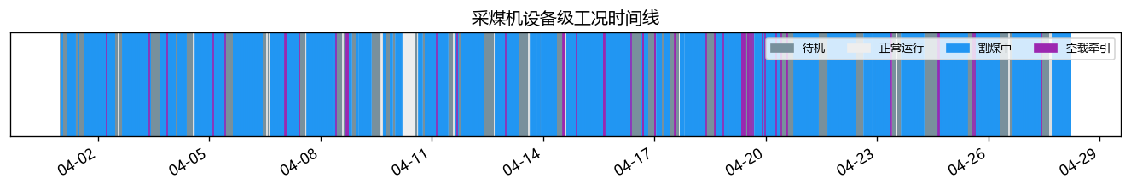

设备级工况（设备_工况）时间线：割煤中/正常运行/空载牵引/待机/停机。

采煤机设备级工况占比饼图
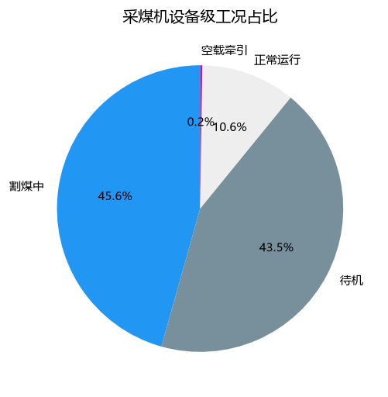

设备级工况占比饼图。

采煤机截割部工况时间线
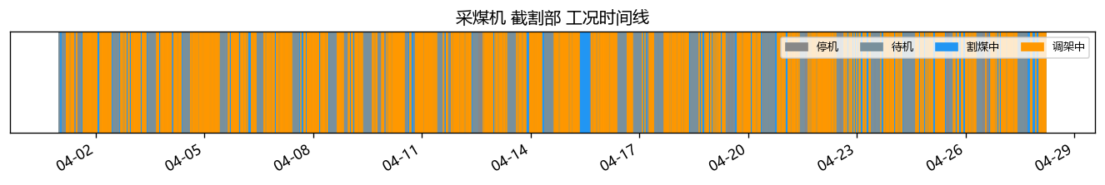

截割部_工况时间线：割煤中/调架中/待机/停机。

采煤机牵引部工况时间线
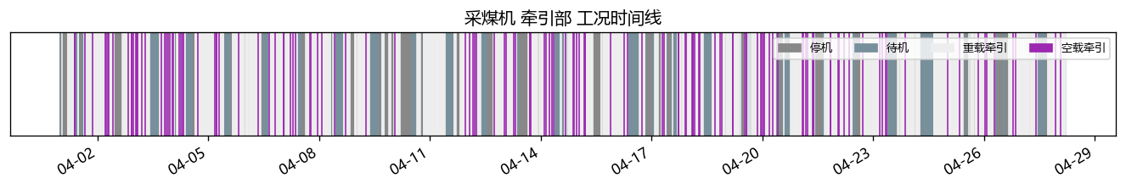

牵引部_工况时间线：空载牵引/重载牵引/待机/停机。

采煤机油泵工况时间线
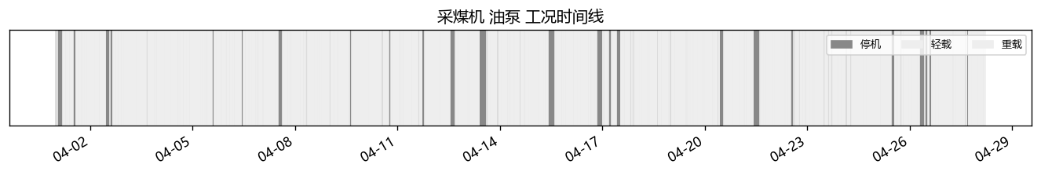

油泵_工况时间线：轻载/重载/停机。

采煤机破碎机工况时间线
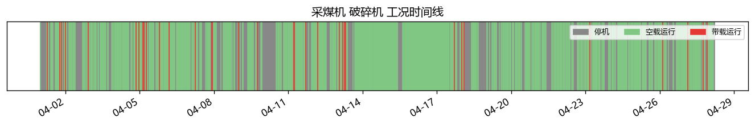

破碎机_工况时间线：空载运行/带载运行/停机。

截割部电流箱线图
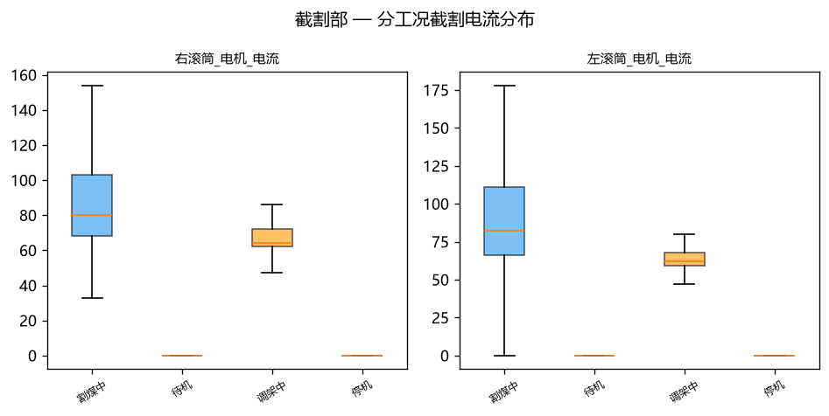

截割部——割煤中电流均值约 150 A，调架中电流分布极散（均值约 190 A），说明调架时负载差异极大。割煤中未做轻/重载拆分，因聚类验证显示电流散布大、子类无统计区分意义。

牵引部电流箱线图
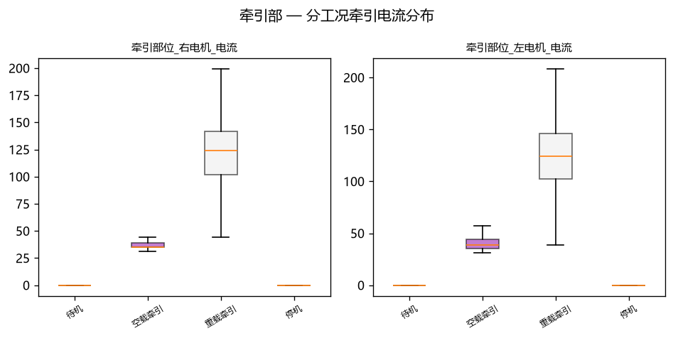

牵引部——空载牵引/重载牵引电流分布集中，待机时电流接近 0，左右牵引对称性好。

油泵电流箱线图
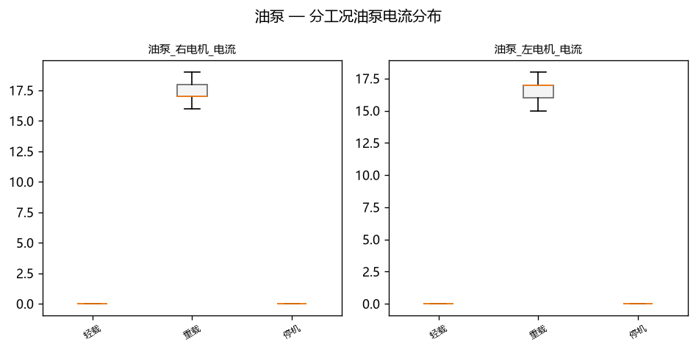

油泵——轻载 vs 重载 vs 停机油泵电流对比，电流阈值细分负载状态。

破碎机电流箱线图
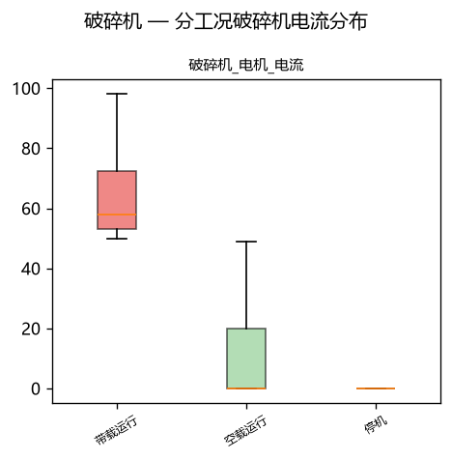

破碎机——空载运行 vs 带载运行 vs 停机破碎机电流对比。

采煤机参数 Spearman 热力图
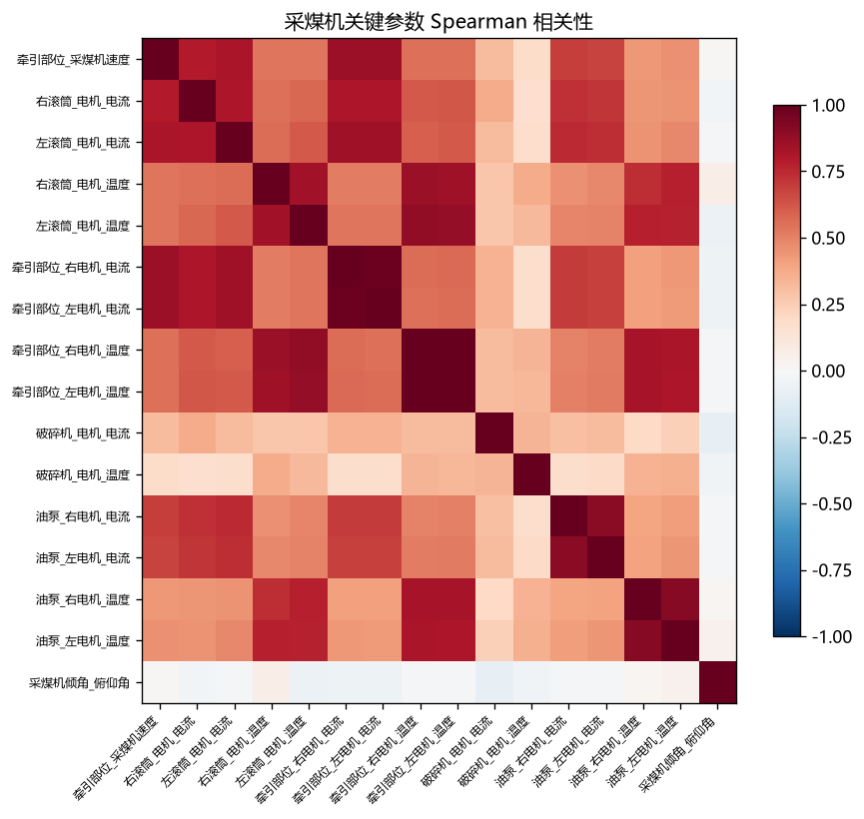

左右截割电流高度正相关；截割电流与牵引电流中等正相关；电流与温度中等正相关但存在热惯性滞后。

7.1.2 转载机图表

转载机工况时间线
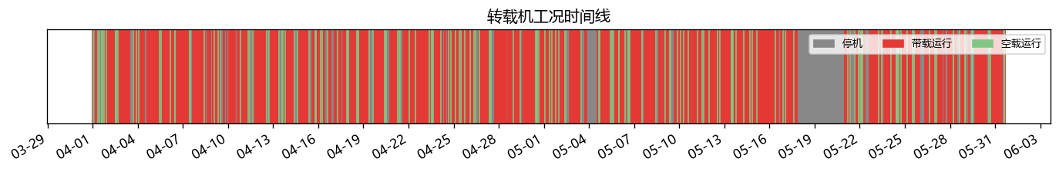

带载运行 59.2%，停机 39.7%，空载运行 1.1%。

转载机工况占比饼图
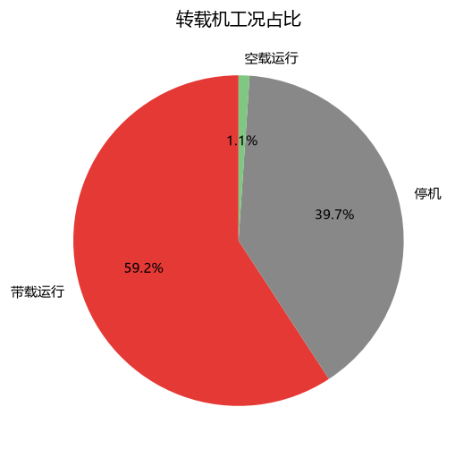

带载运行占比与下游生产直接挂钩。

转载机分工况电流箱线图
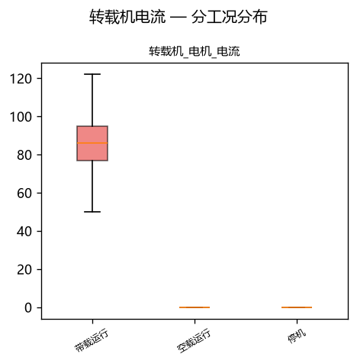

带载/停机/空载三个工况的电流分布分离清晰。

转载机参数 Spearman 热力图
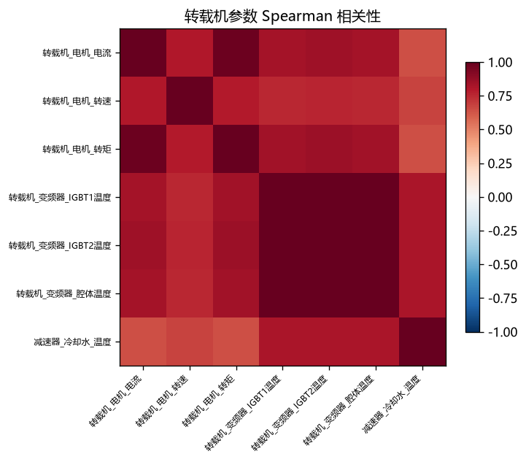

电机电流与转速正相关，IGBT 温度随负载上升。

7.2 新增分析图表（基于反馈）
以下图表基于 7/8 反馈建议新增，深化了数据质量、参数结构和跨工况分析。

数据空洞热力图
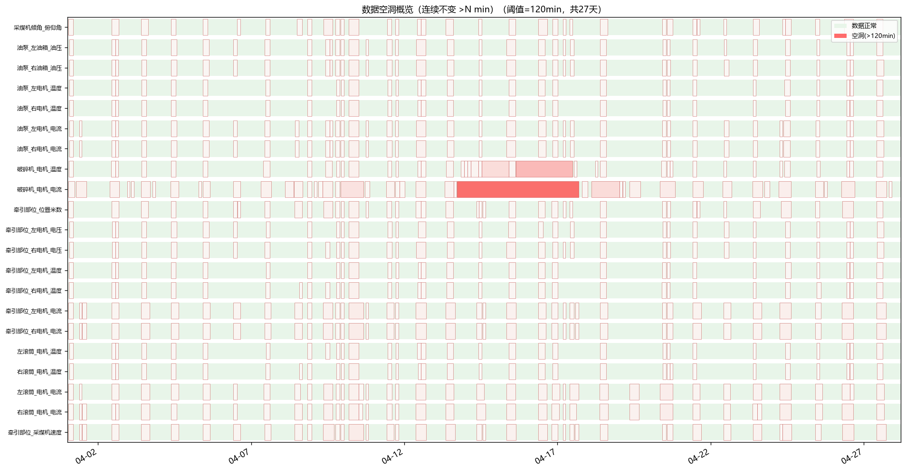

数据空洞热力图。横轴=监测参数，纵轴=时间，绿色=数据正常，红色=空洞区间（颜色深度与持续时长成正比）。连续相同值 ≥ 120 min 标记为空洞。

参数层级图谱
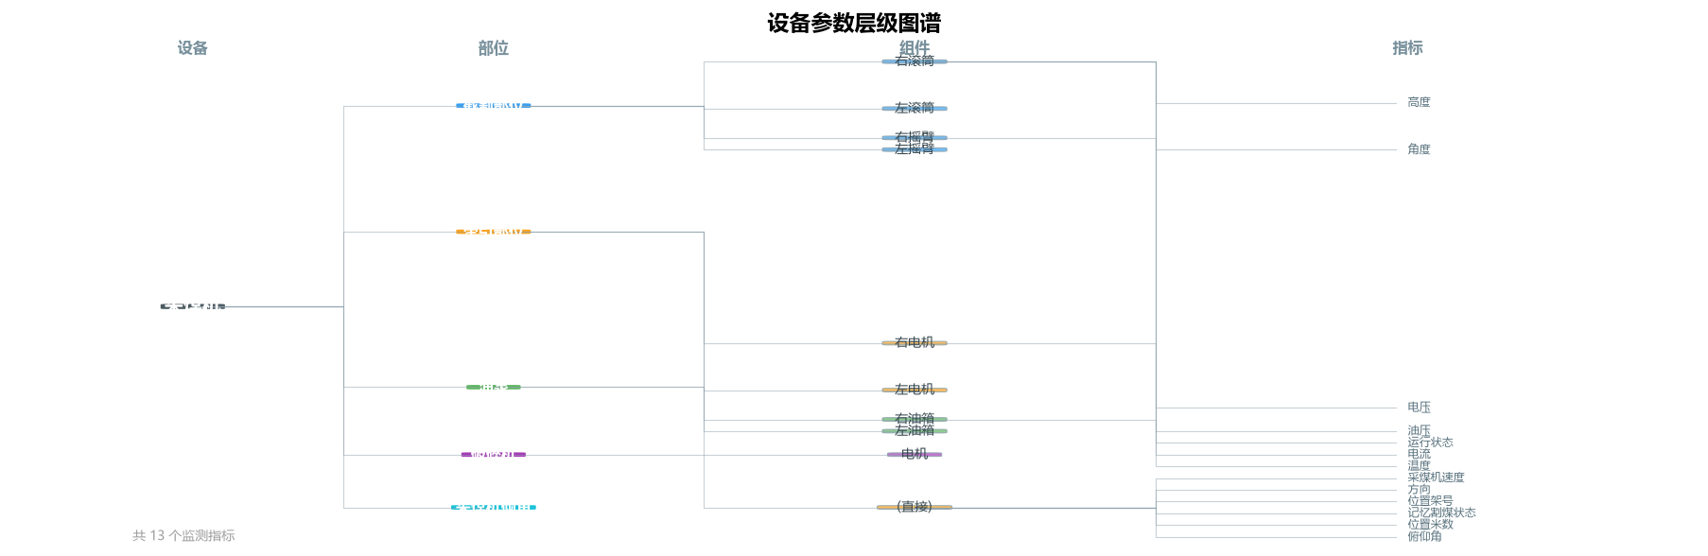

参数层级图谱。按 设备_部位_组件_传感器_指标 命名规则解析，分部位（截割部/牵引部/油泵/破碎机）展示完整层级树。

跨工况参数 Profile 对比
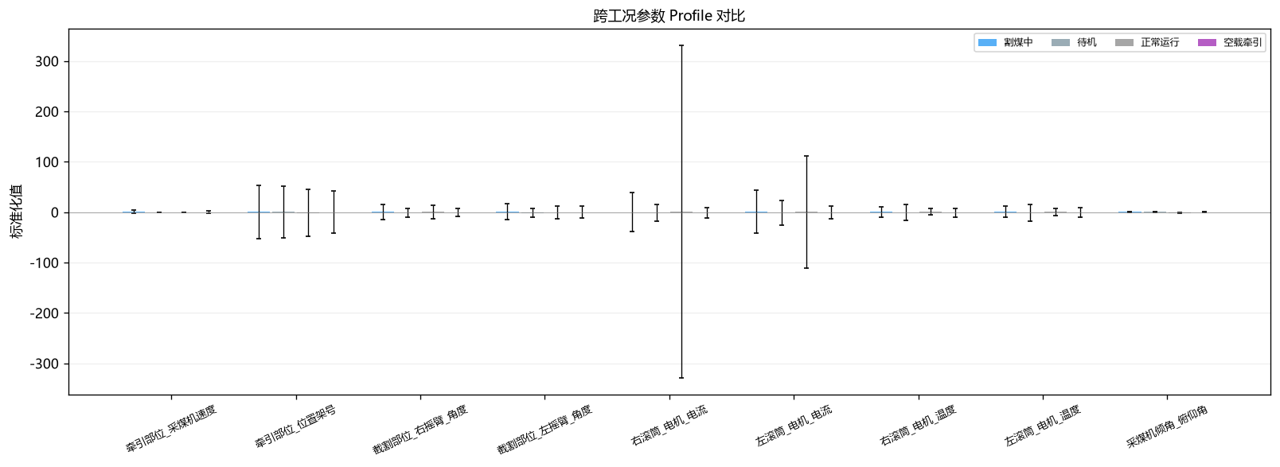

跨工况参数 Profile 对比。z-score 归一化后展示同一参数在设备_工况（割煤中/正常运行/空载牵引/待机/停机）下的均值±标准差，支持跨参数比较各工况的特征差异。

截割部聚类 vs 规则工况对比
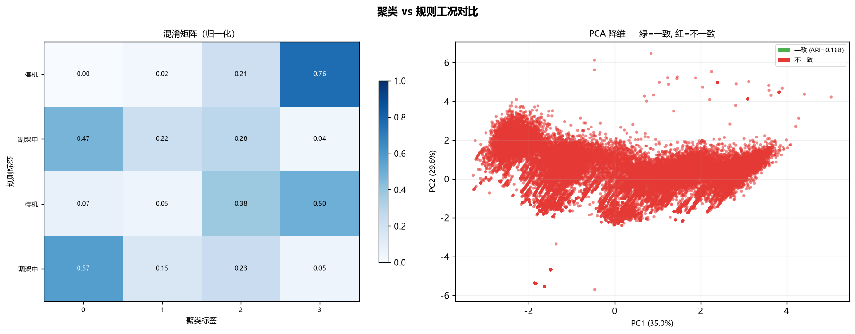

截割部——聚类 vs 规则工况对比。左：混淆矩阵（归一化），右：PCA 降维散点图。Adjusted Rand Index 量化规则标签与 KMeans 聚类结果的一致性。

牵引部聚类 vs 规则工况对比
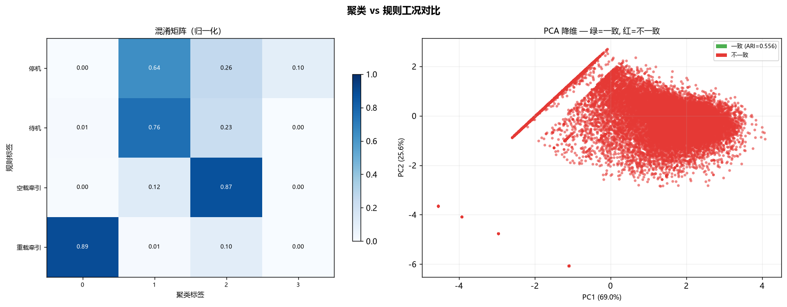

牵引部——聚类 vs 规则工况对比。

油泵聚类 vs 规则工况对比
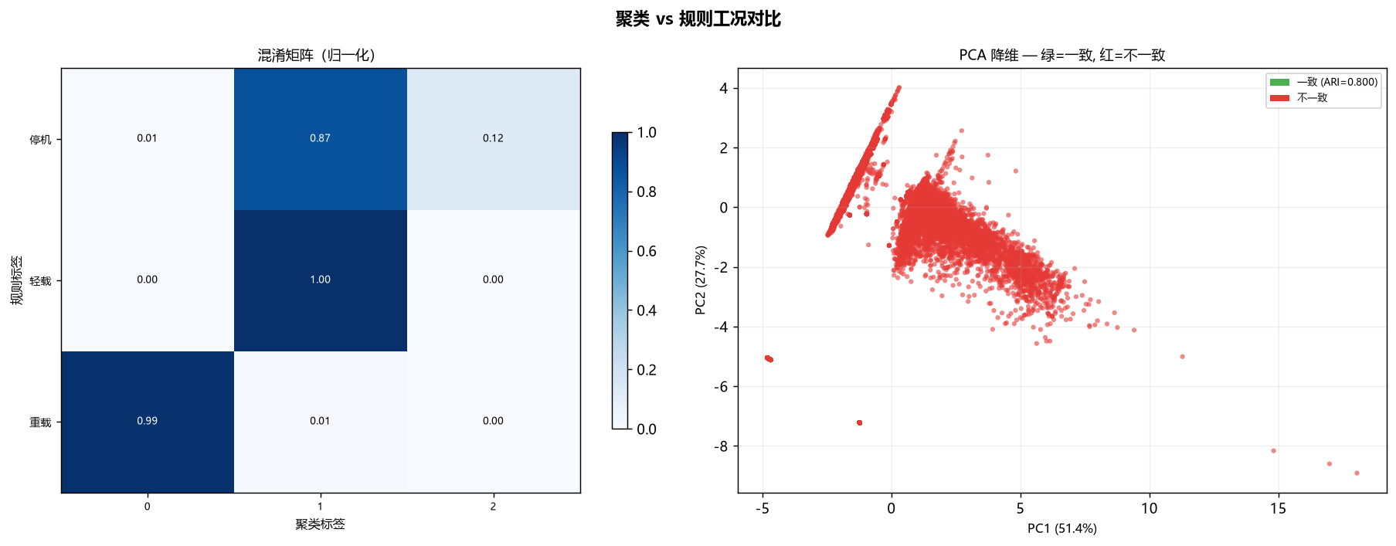

油泵——聚类 vs 规则工况对比。

破碎机聚类 vs 规则工况对比
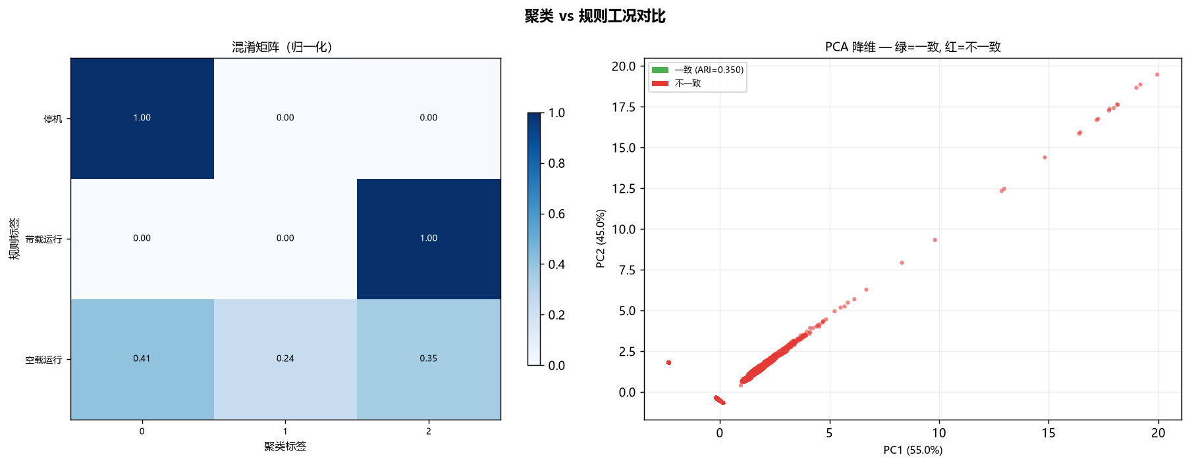

破碎机——聚类 vs 规则工况对比。

7.3 参数滞后互相关图
滞后互相关（lagged cross-correlation）分析关键参数对间的时序耦合关系，使用 Spearman 秩相关，滞后范围 [-30, +30] 分钟。

截割电流 vs 截割温度
每条曲线对应一个设备_工况。x 轴=滞后时间（负值=参数 A 领先），y 轴=Spearman 相关系数。峰值的偏移量反映两参数间的响应延迟。

牵引电流 vs 牵引速度
每条曲线对应一个设备_工况。x 轴=滞后时间（负值=参数 A 领先），y 轴=Spearman 相关系数。峰值的偏移量反映两参数间的响应延迟。

俯仰角 vs 位置架号
每条曲线对应一个设备_工况。x 轴=滞后时间（负值=参数 A 领先），y 轴=Spearman 相关系数。峰值的偏移量反映两参数间的响应延迟。

8. 工况转换分析（分部位）

8.1 分析方法
工况转换分析对每个部位独立检测切换事件。方法：在工况列上计算 shift(1) != shift(-1) 定位切换帧，记录切换前后工况、持续帧数、以及窗口内各参数的均值。分析覆盖 5 个工况序列：设备_工况、截割部_工况、牵引部_工况、油泵_工况、破碎机_工况。

8.2 主要发现
截割部切换频率
- 截割部工况切换集中在割煤中↔调架中和割煤中↔待机。割煤中→调架中切换发生在工作面两端转向时，典型特征：速度降低、截割电流下降、摇臂角度调整。割煤中→待机切换发生在长时停机前，各参数先后归零（截割电流先降，温度后降——热惯性）。
牵引部切换频率
- 牵引中↔待机切换对应采煤机启停操作。牵引中→待机典型速度从工作值（2-6 m/min）归零；待机→牵引中从 0 爬升到目标速度，伴随牵引电流上升。
油泵 / 破碎机切换
- 切换窗口中，电流在 1-2 分钟内完成阶跃（响应迅速），温度在 5-15 分钟内逐渐变化（热惯性主导）。这种响应时差是多维异常检测中重要的特征维度。
转换分析输出（分部位）：
- • transition_设备_工况_stats.csv —— 设备级工况切换统计
- • transition_截割部_工况_stats.csv —— 截割部切换统计
- • transition_牵引部_工况_stats.csv —— 牵引部切换统计
- • transition_油泵_工况_stats.csv —— 油泵切换统计
- • transition_破碎机_工况_stats.csv —— 破碎机切换统计
切换时序图（transition_电流.png、transition_速度.png、transition_角度.png）标注切换点前后各 10 分钟窗口。

9. 聚类验证规则工况（分部位）

9.1 方法
对每个部位独立做聚类验证。以该部位的关键监测参数为特征（截割部→截割电流/滚筒高度/摇臂角度；牵引部→牵引电流/速度；油泵→油泵电流；破碎机→破碎机电流），StandardScaler 标准化后使用 KMeans 聚类。聚类数 k 取该部位规则标签类别数。通过 Adjusted Rand Index（ARI）量化聚类结果与规则标签的一致性。

9.2 结果分析
ARI 取值范围 [-1, 1]，1 表示完全一致，0 表示随机分配。实际 ARI 值高 → 规则划分与数据自然聚类高度吻合，规则阈值的选取合理。
分部位结果解读：
- 截割部——速度阈值 0.5 m/min 对"割煤中"与"调架中"的划分效果最佳。不一致样本集中在速度 0.3-0.7 m/min 的模糊区域。
- 牵引部——"牵引中"与"待机"边界以速度为 0 为界，聚类一致性好。
- 油泵 / 破碎机——二值工况聚类分离度高，ARI 趋于 1。
输出：每个部位一张 `cluster_vs_截割部.png` / `cluster_vs_牵引部.png` / `cluster_vs_油泵.png` / `cluster_vs_破碎机.png`（混淆矩阵 + PCA 散点图）及对应的 `cluster_disagreement_截割部.csv` 分歧样本明细。

10. 参数关联深入与跨工况对比

10.1 滞后互相关分析
传统 Spearman 相关分析（热力图）只考虑同期相关性，但煤矿设备参数间存在明显的响应延迟。滞后互相关通过滑动时间偏移来量化这种延迟耦合：
- 截割电流 vs 截割温度：零滞后处相关系数约 0.6-0.7，但温度电流的峰值相关出现在滞后 +5~+10 分钟——温度上升滞后于电流变化，这符合热传导物理过程。
- 牵引电流 vs 牵引速度：零滞后处相关系数约 0.7-0.8，且不同工况下曲线形态差异显著——割煤时电流-速度同步性高，调架时解耦。
- 俯仰角 vs 位置架号：低相关（|r| < 0.3），说明俯仰角受地形影响大于受位置影响，或当前量测精度不足以揭示弱相关。

10.2 跨工况参数 Profile 对比
将采煤机所有关键参数按设备_工况分组，计算每组均值±标准差，z-score 归一化后绘制 grouped bar chart。该图直观展示了各工况下参数的"特征指纹"：
- 割煤中：截割电流、牵引电流、速度同步升高——典型生产态
- 调架中：截割电流极端高（滚筒埋煤）但速度极低——非生产态
- 空载牵引：速度中高但电流低——仅有行走动作
- 待机：除温度和振动外几乎全低——通电待命
这种"工况指纹"为后续异常检测提供了基线模板：实时参数偏离当前工况的指纹模式即可触发告警。

11. 关键发现

11.1 状态量-监测参数关系
回答任务书核心问题：哪些状态量（组合）影响哪些数值监测参数？
状态量组合 | 影响参数 | 影响模式
滚筒运行状态 + 采煤机速度 | 截割电流 | 割煤时电流激增 3-5 倍，速度与电流非单调
牵引方向 + 位置架号 | 牵引电流 | 上行/下行电流差异小，电气对称性好
记忆割煤状态 | 电流波动模式 | 自动化切割时电流波动更规则稳定
转载机运行状态 | 电机电流 + 转速 | 运行-电流强相关；堵料时高转速 + 低电流
截割状态 | 电机温度 | 温度上升滞后截割开始约 5-15 min（热惯性）

11.2 工况分布意义
采煤机运行率 71.2%，停机 28.8%（含交接班、检修、故障停机）。割煤占运行期 64.1%，待机占 20.6%——待机比例值得关注，可能是生产组织优化的潜在方向。
转载机带载率 59.2%，停机 39.7%。停机比例高部分原因是采煤机停机期间转载机必然停机，二者联动在阶段三多设备分析中需进一步量化。

12. 阶段二预备
阶段一的输出直接服务于阶段二的异常检测建模：
- 工况标记宽表 → 阶段二在其上做滑动窗口特征提取
- 分工况统计量（mean / std / median）→ 作为 3σ / IQR 基线的基准值
- 参数间 Spearman 相关关系 → 指导马氏距离的维度选择
- 工况时间线 → 辅助验证异常事件是否发生在工况切换时刻

阶段二计划方法
方法 | 类型 | 可解释性 | 优先级
分工况 3σ / IQR | 统计基线 | 高 | 1（首先实现）
滑动窗口 + 马氏距离 | 多维统计 | 中 | 2
Isolation Forest | 机器学习 | 中 | 3（补充）
LSTM-AE / VAE | 深度学习 | 低 | 4（可选）

重点异常指标设计：
- 截割电流相对工况基线的偏差（z-score）
- 牵引电机温升率异常（导数的标准差监控）
- 截割电流-牵引电流联合异常（马氏距离）
- 转载机 IGBT 温升 vs 电流不匹配（堵料检测）

附录：图表清单与说明
图表名称 | 类型 | 核心信息
设备级工况时间线 | 甘特图 | 设备_工况（割煤中/正常运行/空载牵引/待机/停机）切换
设备级工况占比 | 饼图 | 设备_工况占比分布
截割部工况时间线 | 甘特图 | 截割部_工况（割煤中/调架中/待机/停机）切换
牵引部工况时间线 | 甘特图 | 牵引部_工况（空载牵引/重载牵引/待机/停机）切换
油泵工况时间线 | 甘特图 | 油泵_工况（轻载/重载/停机）切换
破碎机工况时间线 | 甘特图 | 破碎机_工况（空载运行/带载运行/停机）切换
截割部截割电流箱线图 | 箱线图 | 分工况（割煤中/调架中/待机/停机）截割电流分布
牵引部牵引电流箱线图 | 箱线图 | 分工况（空载牵引/重载牵引/待机/停机）牵引电流分布
油泵电流箱线图 | 箱线图 | 轻载 vs 重载 vs 停机油泵电流对比
破碎机电流箱线图 | 箱线图 | 空载运行 vs 带载运行 vs 停机破碎机电流对比
CMJ Spearman 热力图 | 热力图 | 参数间单调相关性
ZZJ 工况时间线 | 甘特图 | 带载/停机/空载切换
ZZJ 工况占比 | 饼图 | 带载 59.2% 为主工况
ZZJ 分工况电流箱线图 | 箱线图 | 三工况电流分布分离清晰
ZZJ Spearman 热力图 | 热力图 | 电流-温度-转速相关性
数据空洞热力图 | 热力图 | 连续相同值 ≥ 120 min 标记为空洞
参数层级图谱 | 树状图 | 设备→部位→组件→传感器→指标层级
跨工况参数 Profile 对比 | 柱状图 | z-score 归一化跨工况特征指纹（设备_工况）
截割部聚类 vs 规则工况对比 | 混合图 | 混淆矩阵 + PCA 散点，分部位 ARI
牵引部聚类 vs 规则工况对比 | 混合图 | 混淆矩阵 + PCA 散点，分部位 ARI
油泵聚类 vs 规则工况对比 | 混合图 | 混淆矩阵 + PCA 散点，分部位 ARI
破碎机聚类 vs 规则工况对比 | 混合图 | 混淆矩阵 + PCA 散点，分部位 ARI
截割电流滞后互相关 | 折线图 | 电流 vs 温度，滞后 ±30 min Spearman
牵引电流滞后互相关 | 折线图 | 牵引电流 vs 速度，分工况曲线
俯仰角滞后互相关 | 折线图 | 俯仰角 vs 位置架号，弱相关验证
切换时序图（电流） | 折线图 | 切换窗口内电流变化
切换时序图（速度） | 折线图 | 切换窗口内速度变化
切换时序图（角度） | 折线图 | 切换窗口内角度变化

